**Calificación**

**COLEGIO VILLA SANTA MARÍA**

**COORDINACIÓN ACADÉMICA**

**PROFESORA: MYRIAM MIRANDA**

Guía de Autoaprendizaje

ASIGNATURA: historia, geografía y ciencias sociales

**UNIDAD 0: REFORZAMIENTO**

Nombre: ____________________________ _______ Curso: 5° BÁSICO Fecha de entrega: 20/03/2020

|  |  |
| --- | --- |
| **OA:** | Reconocer los límites de chile y América.  Identificar derechos humanos. |

|  |
| --- |
| **INSTRUCCIONES GENERALES:**  **Este material debe ser impreso para su completación, luego enviarlo escaneado o fotografiado al correo indicado posteriormente. En caso de no contar con forma de imprimir se podrá acercar al establecimiento a retirar un ejemplar y realizar el mismo procedimiento con el objetivo de realizar su retroalimentación y calificación.** |
| **MAIL DE RECEPCIÓN: Myriam:miranda@hotmail.com** |

I.- Pinta el Continente Americano dentro del planisferio:

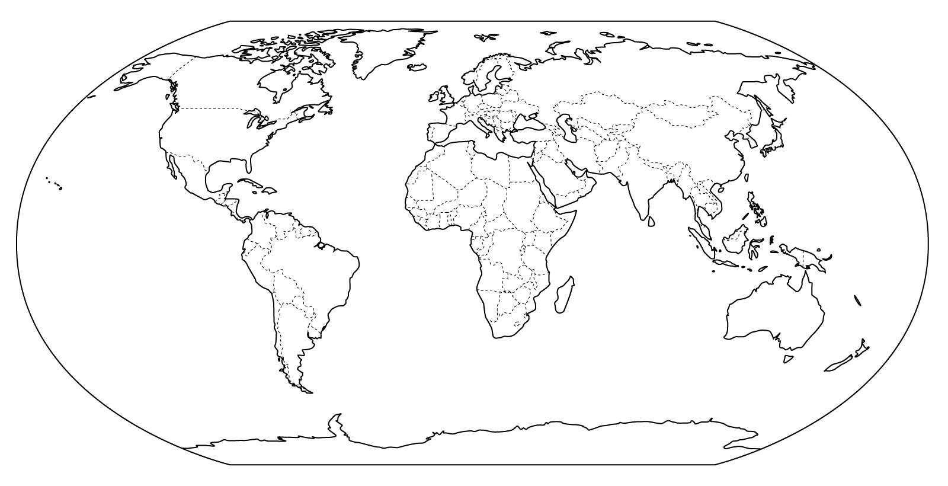

II.- Delinea los límites con cuatro colores diferentes de: **América del Norte, América del Sur, América Central y el Caribe.** 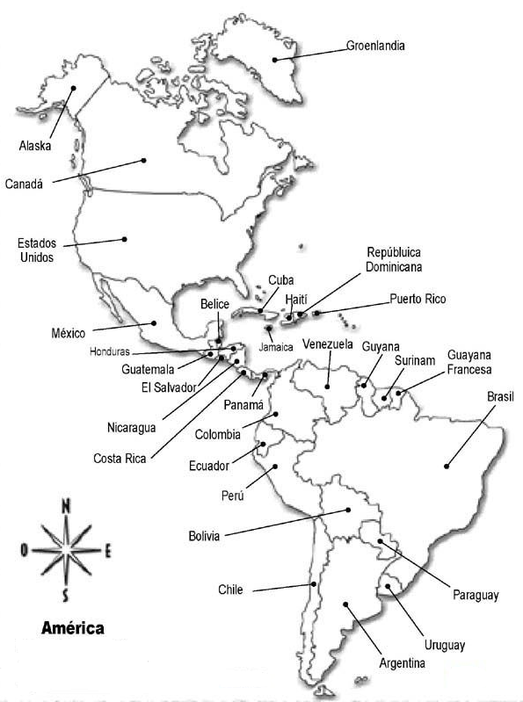

III.- Lee cada pregunta y marca con una x la alternativa correcta:

1.- ¿En cuantas partes se divide América?

a) 1

b) 2

c) 3

d) 4

2.- Chile pertenece a:

a) América del norte

b) América del sur

c) América central

d) El Caribe



IV.- Pinta los carteles que promueven los derechos del niño:

V.- Lee atentamente las siguientes noticias:

Coloca una V (verdadero) o una F (falso), antes de cada afirmación:

_____ El derecho reflejado en el primer texto es “derecho a la salud”.

_____ Alexis es un niño que vulneraron su derecho a recibir educación.

_____ Derecho a no ser discriminado, es la información principal en el primer texto.

_____ En el segundo texto a la niña nunca la discriminan.

_____ Yasmín Elsayed es una niña la cual representa el derecho a no ser abandonada.

_____ En el segundo texto se refleja el derecho a no ser discriminados.

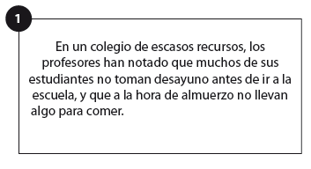VI.- Lee las siguientes situaciones y escribe donde esta la vulneración de que derecho:

Destaca o subraya donde se vulnera un derecho.

Responde ¿Qué derecho se vulnera?………………………………………………………………………….

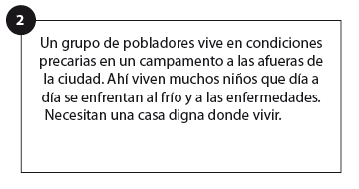

Destaca o subraya donde se vulnera un derecho.

Responde ¿Qué derecho se vulnera?.....................................................................................................

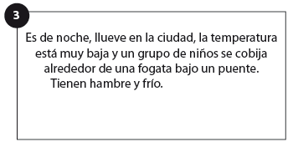

Destaca o subraya donde se vulnera un derecho.

Responde ¿Qué derecho se vulnera?.....................................................................................................

VII.- ¿Qué opinas de la existencia de los derechos de los niños?.Recuerda utilizar pasos para opinar.

…………………………………………………………………………………………………………………………………………………………………………………………..

…………………………………………………………………………………………………………………………………………………………………………………………..

…………………………………………………………………………………………………………………………………………………………………………………………..

…………………………………………………………………………………………………………………………………………………………………………………………..

……………………………………………………………………………………………………………………………………………………………………………………………